ПРИЛОЖЕНИЕ 2

к Положению о Всероссийском конкурсе молодежных
проектов и программ
для участия в выставке НТТМ-2009

Аннотация проекта

для рассмотрения Экспертной комиссией Всероссийского конкурса молодежных проектов для участия в выставке «НТТМ 2009».

- Название проекта
Научно-исследовательский проект «Автоматизированная медицинская система для экспесс-оценки хода реабилитации наркозависимых больных при физиотерапевтическом лечении».
- Тематическое направление
Научно-исследовательские проекты молодежи.
- Номинация, на которую проект претендует
Лучший научно-исследовательский проект в области технических наук.
- Победителем какого регионального конкурсного мероприятия является участник
Победители студенческой научно-инженерной выставки «Политехника-2008» в МГТУ им. Н.Э. Баумана

- Фотографии макетов (профиль, анфас), описание стенда проекта (что изображено, написано на стенде, размер стенда). Фотографии отправляются на электронную почту Конкурса (размер файла не более 300 кб.)
Описание стенда проекта: Размер стенда 3м (в ширину, Форма 1,2). В глубине стенда располагаются два плаката формата А0, на которых изображено следующее:
- Описание области применения проекта, а также обоснование актуальности разработки
- Структурна схема биотехнической системы
- Описание математической модели
- Основные технические характеристики
- Результаты проведенных исследований, фотографии макета проекта
- Примеры использования макета
- Скриншоты программного интерфейса пользователяъ
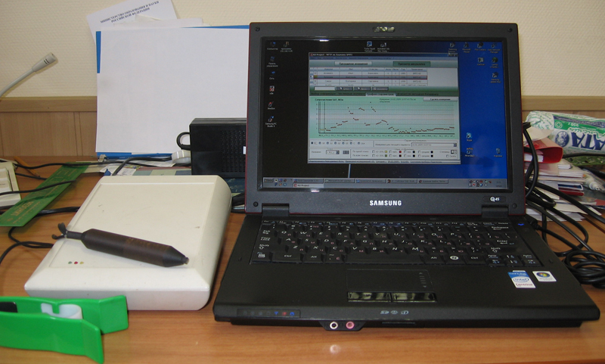

- Ответственный участник (контактное лицо):
Архипов Иван Сергеевич, 8-926-238-05-24, ogonik@mail.ru
- Описание команды проекта
№  п.п. | фамилия, имя, отчество | Занимаемая должность (для молодых ученых и специалистов), курс (для студентов), класс (для школьников) | Контактный телефон (с указанием кода города) | Факс | Электронный адрес для переписки | Опыт работы в проектах
1. | Косоруков Артем Евгеньевич | Старший преподаватель кафедры БМТ1 МГТУ им. Н.Э. Баумана | 8-916-650-11-33 |  | kosorukov@mail.ru | Участие в НИР кафедры  Руководство проектом, аппаратное обеспечение проекта
2. | Архипов Иван Сергеевич | Студент 6-го курса кафедры БМТ1 МГТУ им. Н.Э. Баумана | +7-926-238-05-24 |  | ogonik@mail.ru | Участие в студенческой выставке «Политехника -2008» в МГТУ им. Н.Э. Баумана  Информационное обеспечение проекта, разработка программного обеспечения, взаимодействие с аппаратной частью
3. | Мельникова Дина Сергеевна | Студент 6-го курса кафедры БМТ1 МГТУ им. Н.Э. Баумана | +7-926-597-84-22 |  | melnikova@baumanka.ru | Участие в студенческой выставке «Политехника -2008» в МГТУ им. Н.Э. Баумана, студенческих конференциях «Студенческая весна 2007» и «Студенческая весна 2008»  Исследование математических моделей, обработка результатов

